AKTUALIZACE Č. 5
ZÁSAD ÚZEMNÍHO ROZVOJE
MORAVSKOSLEZSKÉHO KRAJE

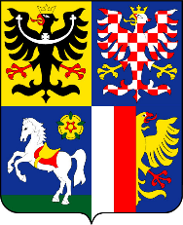

II. TEXTOVÁ ČÁST ODŮVODNĚNÍ

PŘÍLOHA Č. 1
VYHODNOCENÍ STANOVISEK DOTČENÝCH ORGÁNŮ
PODLE ZVLÁŠTNÍCH PRÁVNÍCH PŘEDPISŮ

Květen 2021
OBSAH
1. Koordinované stanovisko Krajského úřadu Moravskoslezského kraje č. j. MSK 4827/2021 ze dne 19. 2. 2021 4
2. Stanovisko Ministerstva dopravy č. j. MD-5440/2021-910/2 ze dne 23. 2. 2021 7
3. Stanovisko Ministerstva průmyslu a obchodu č. j. MPO 36941/2021 ze dne 23. 2. 2021 8
4. Stanovisko Ministerstva obrany sp. zn.: 107592/2021-1150-OÚZ-BR ze dne 23. 2. 2021 10
5. Stanovisko Krajské hygienické stanice Moravskoslezského kraje č. j. KHSMS 1277/2021/OV/HOK ze dne 25. 2. 2021 11
6. Stanovisko Agentury ochrany přírody a krajiny ČR, Správy Chráněné krajinné oblasti Poodří, č. j. 00038/PO/2021 ze dne 25. 2. 2021 13
7. Stanovisko Ministerstva kultury č. j. MK 14296/2021 OPP ze dne 25. 2. 2021 14
8. Stanovisko Ministerstva vnitra č. j. MV-104710-23/OSM-2017 ze dne 26. 2. 2021 17
9. Stanovisko Ministerstva životního prostředí č. j. MZP/2021/71/364 ze dne 24. 2. 2021 18
10. Stanovisko Hasičského záchranného sboru Moravskoslezského kraje č. j. HSOS-1781-3/2021 ze dne 1. 3. 2021 20
11. Stanovisko Ministerstva zemědělství č. j. 1717/2021-MZE-15121 ze dne 2. 3. 2021 21

PŘEHLED STANOVISEK DOTČENÝCH ORGÁNŮ
UPLATNĚNÝCH K NÁVRHU AKTUALIZACE Č. 5 ZÁSAD ÚZEMNÍHO ROZVOJE MORAVSKOSLEZSKÉHO KRAJE (dále jen „A5-ZÚR MSK“)
PRO VEŘEJNÉ PROJEDNÁNÍ DLE § 42b ODST. 4 STAVEBNÍHO ZÁKONA
- Koordinované stanovisko Krajského úřadu Moravskoslezského kraje – souhlasné koordinované stanovisko bez připomínek, návrh A5-ZÚR MSK není v rozporu s chráněnými zájmy z hlediska vodního zákona, zákona o odpadech a o ochraně přírody a krajiny;
- Stanovisko Ministerstva dopravy – souhlasné stanovisko bez připomínek, návrh A5-ZÚR MSK není v rozporu s chráněnými zájmy z hlediska drážní, letecké, vodní dopravy a dopravy na pozemních komunikacích (dálnic a silnic I. třídy);
- Stanovisko Ministerstva průmyslu a obchodu – souhlasné stanovisko, návrh A5-ZÚR MSK není v rozporu s chráněnými zájmy z hlediska ochrany a využití nerostného bohatství, plynárenství a produktovodů a energetiky;
- Stanovisko Ministerstva obrany – souhlasné stanovisko bez připomínek, návrh A5-ZÚR MSK není v rozporu s chráněnými zájmy z hlediska zajišťování obrany a bezpečnosti státu;
- Stanovisko Krajské hygienické stanice Moravskoslezského kraje – souhlasné stanovisko bez připomínek, návrh A5-ZÚR MSK není v rozporu s chráněnými zájmy z hlediska ochrany veřejného zdraví;
- Stanovisko Agentury ochrany přírody a krajiny ČR, Správy CHKO Poodří – AOPK ČR nemá námitky, tzn. s návrhem A5-ZÚR MSK souhlasí bez připomínek;
- Stanovisko Ministerstva kultury – souhlasné stanovisko bez připomínek, návrh A5-ZÚR MSK není v rozporu s chráněnými zájmy z hlediska státní památkové péče;
- Stanovisko Ministerstva vnitra – MV neuplatňuje žádné připomínky, tzn. s návrhem A5-ZÚR MSK souhlasí bez připomínek;
- Stanovisko Ministerstva životního prostředí – MŽP neuplatňuje z hlediska ochrany ovzduší, ochrany zemědělského půdního fondu, ochrany přírody a krajiny, ochrany a využití nerostného bohatství a z hlediska geologického a vodního zákona žádné připomínky, tzn. s návrhem A5-ZÚR MSK souhlasí bez připomínek;
- Stanovisko Hasičského záchranného sboru Moravskoslezského kraje – souhlasné stanovisko bez připomínek, návrh A5-ZÚR MSK není v rozporu s chráněnými zájmy z hlediska civilní ochrany a ochrany obyvatelstva;
- Stanovisko Ministerstva zemědělství – MZ neuplatňuje z hlediska vodohospodářského žádné připomínky, tzn. s návrhem A5-ZÚR MSK souhlasí bez připomínek.

Koordinované stanovisko Krajského úřadu Moravskoslezského kraje
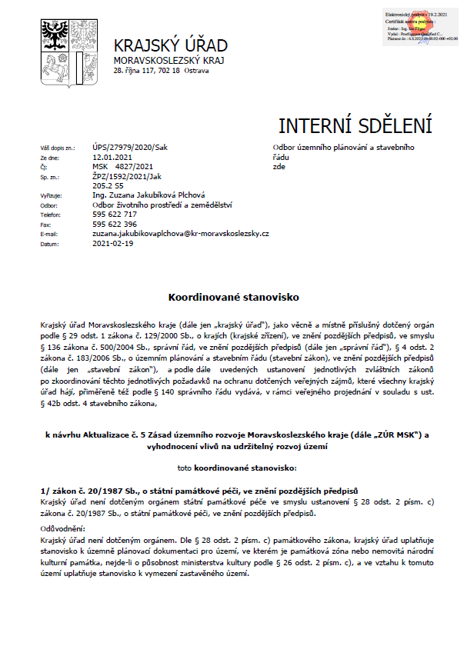
č. j. MSK 4827/2021 ze dne 19. 2. 2021

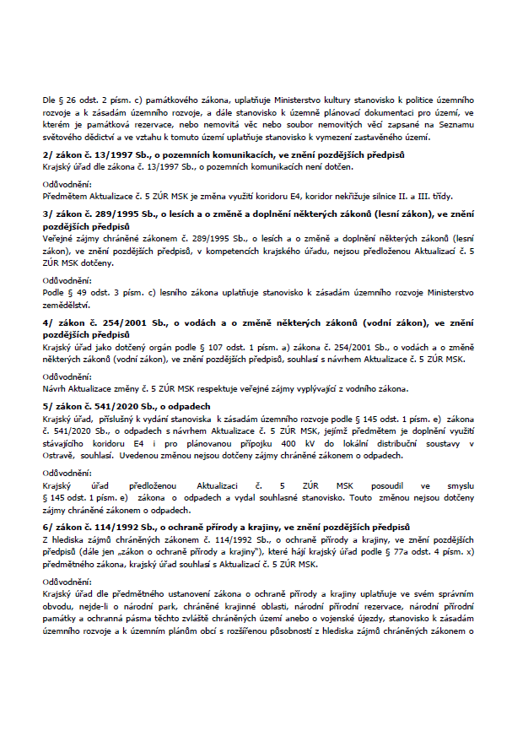

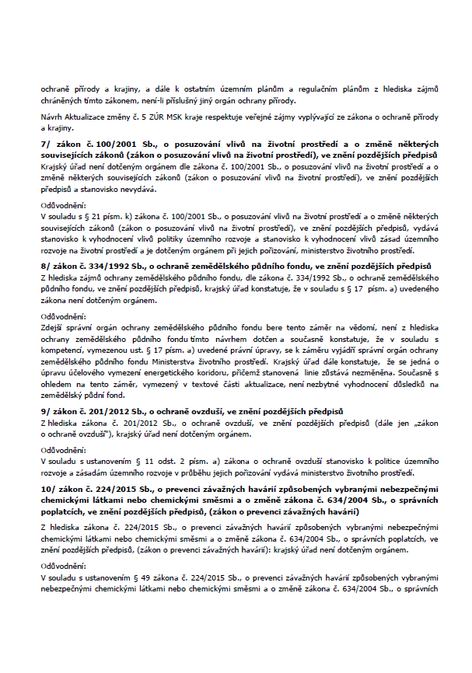

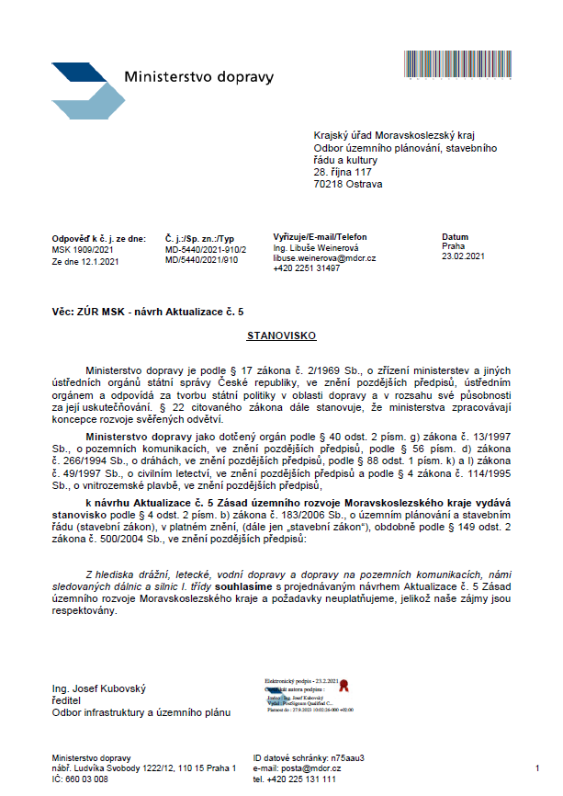
Stanovisko Ministerstva dopravy č. j. MD-5440/2021-910/2 ze dne 23. 2. 2021

Stanovisko Ministerstva průmyslu a obchodu č. j. MPO 36941/2021 ze dne 23. 2. 2021
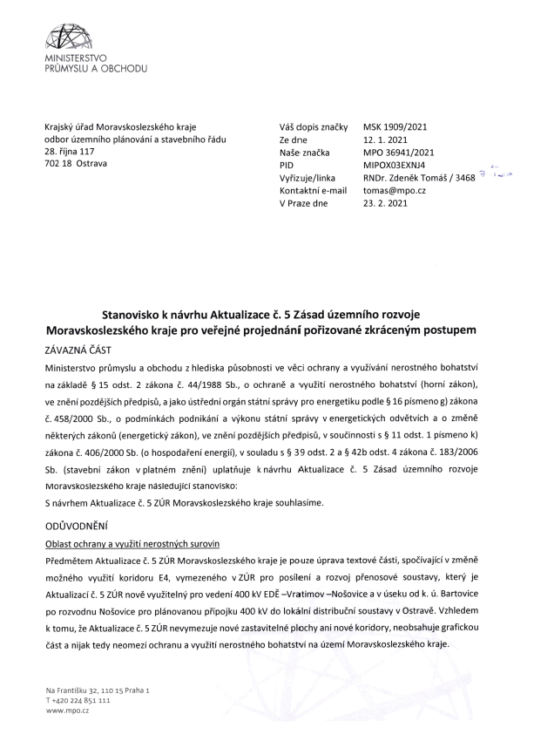

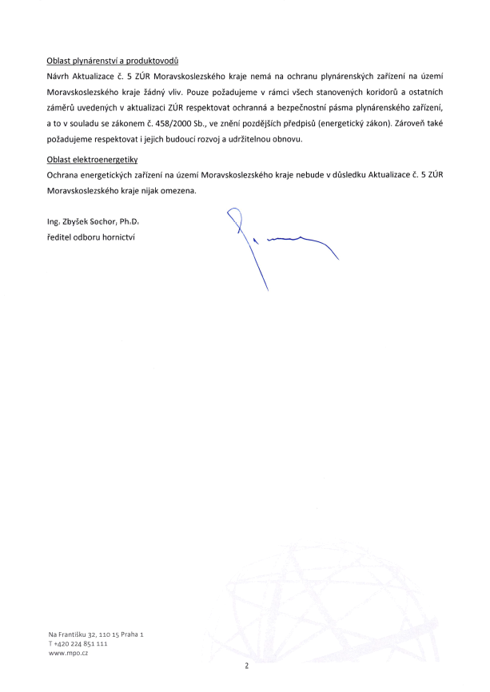
Dne 9. 3. 2021 Krajský úřad Moravskoslezského kraje, odbor územního plánování a stavebního řádu, jako pořizovatel A5-ZÚR MSK, obdržel vyjádření Ministerstva průmyslu a obchodu, že výše uvedené stanovisko je souhlasným stanoviskem bez připomínek.
Stanovisko Ministerstva obrany sp. zn.: 107592/2021-1150-OÚZ-BR ze dne 23. 2. 2021
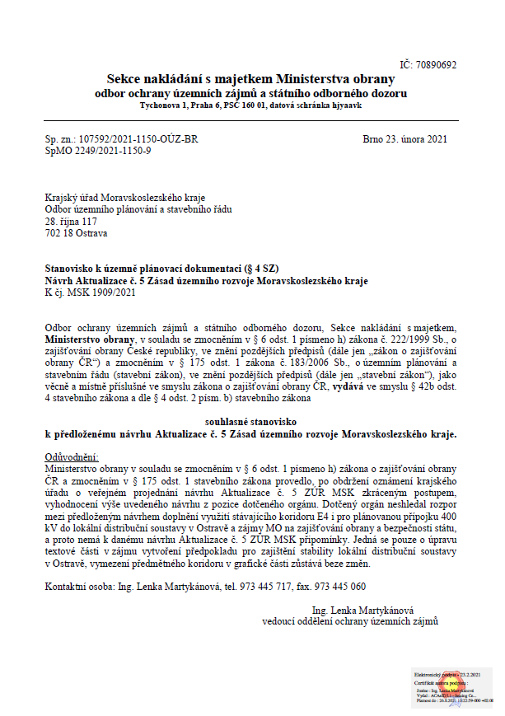

Stanovisko Krajské hygienické stanice Moravskoslezského kraje
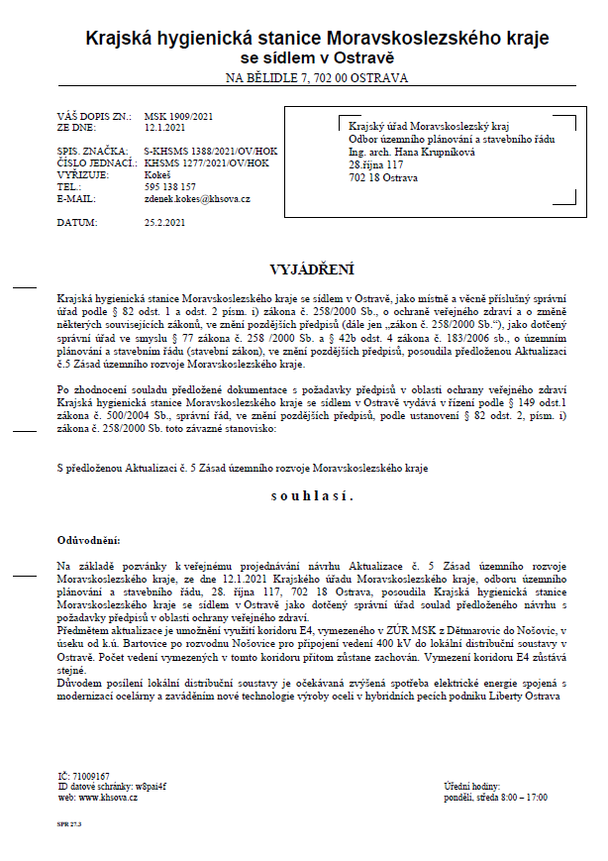
č. j. KHSMS 1277/2021/OV/HOK ze dne 25. 2. 2021
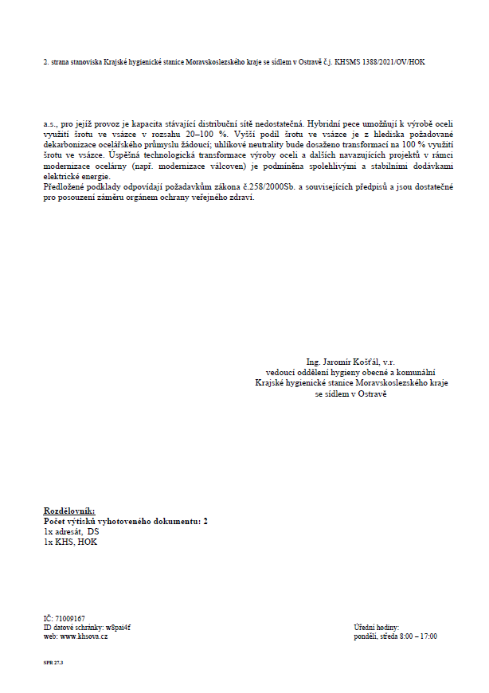
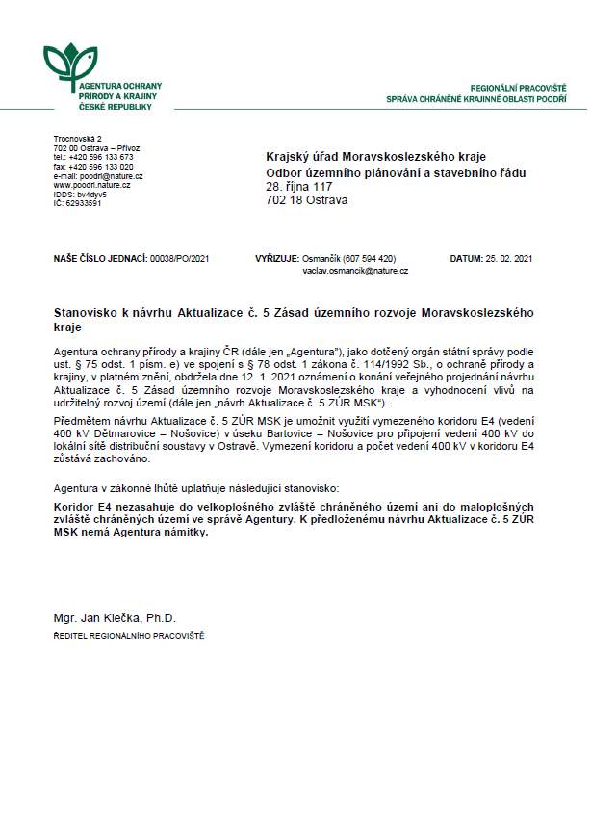
Stanovisko Agentury ochrany přírody a krajiny ČR, Správy Chráněné krajinné oblasti Poodří, č. j. 00038/PO/2021 ze dne 25. 2. 2021

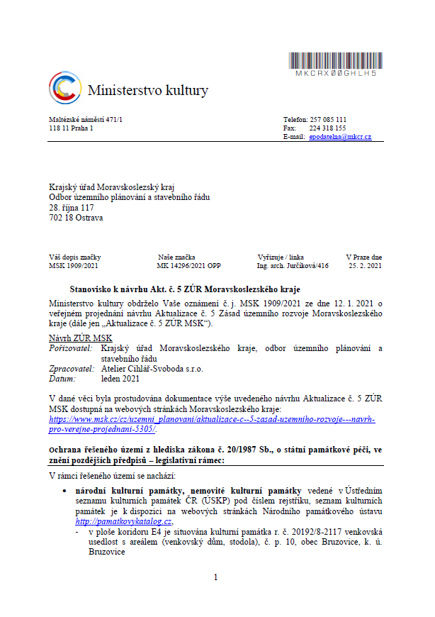
Stanovisko Ministerstva kultury č. j. MK 14296/2021 OPP ze dne 25. 2. 2021

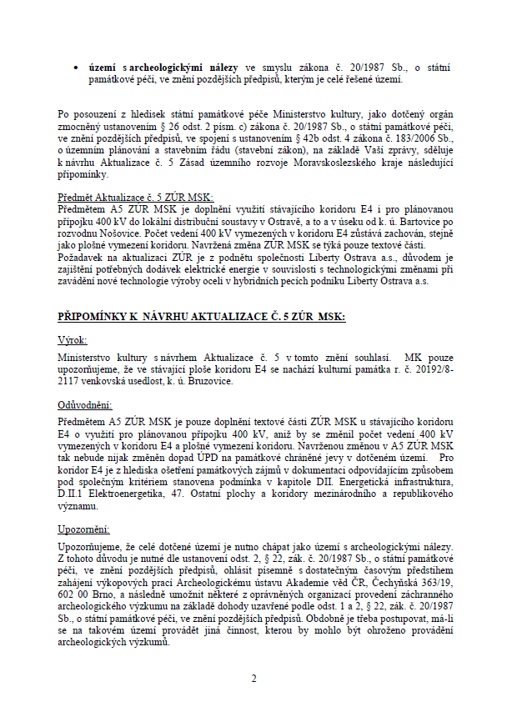
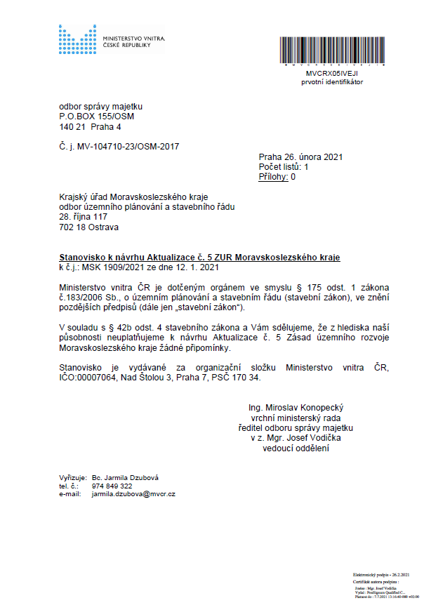
Stanovisko Ministerstva vnitra č. j. MV-104710-23/OSM-2017 ze dne 26. 2. 2021
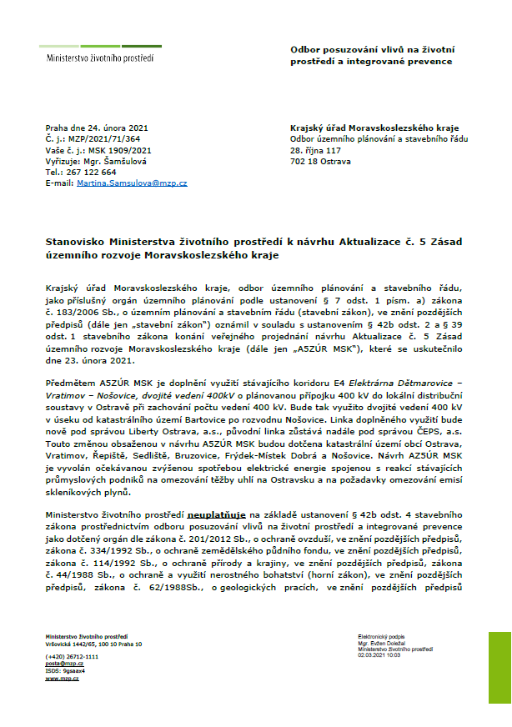
Stanovisko Ministerstva životního prostředí č. j. MZP/2021/71/364 ze dne 24. 2. 2021

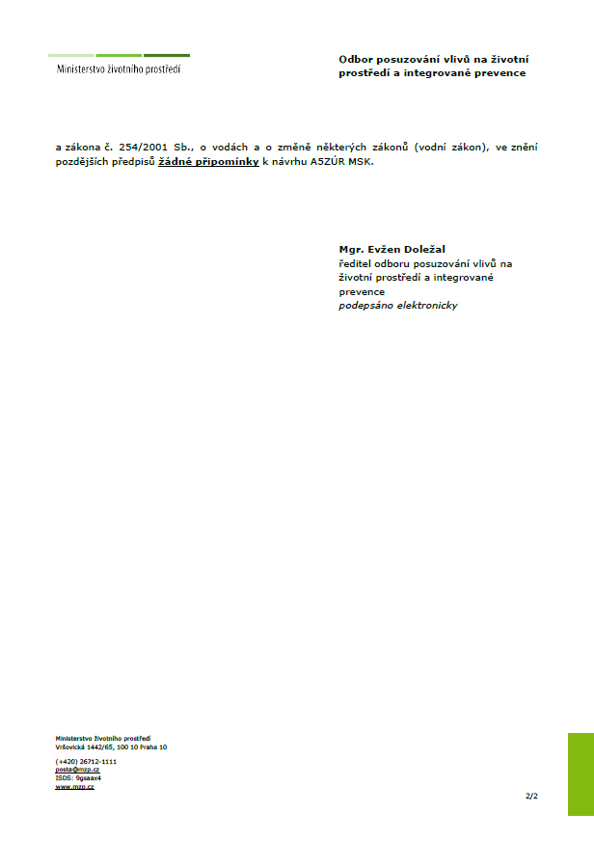
Stanovisko Hasičského záchranného sboru Moravskoslezského kraje
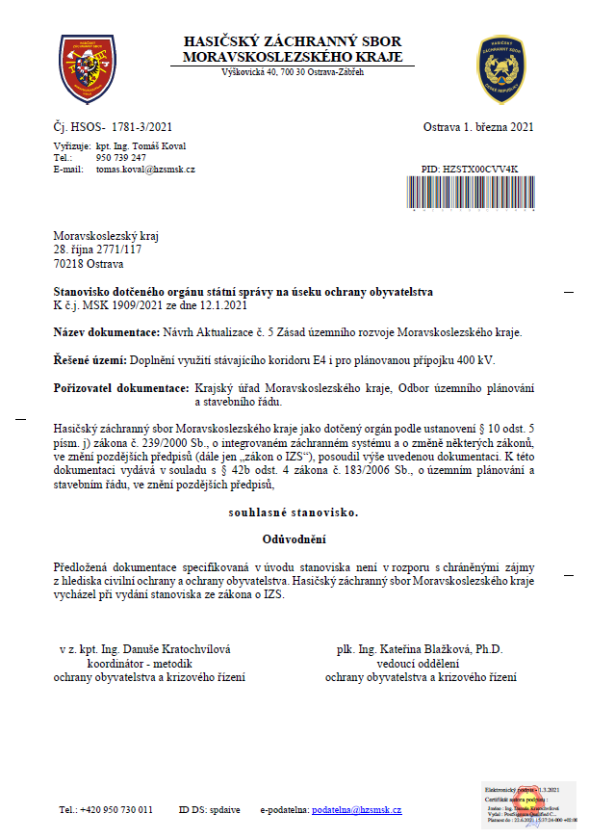
č. j. HSOS-1781-3/2021 ze dne 1. 3. 2021

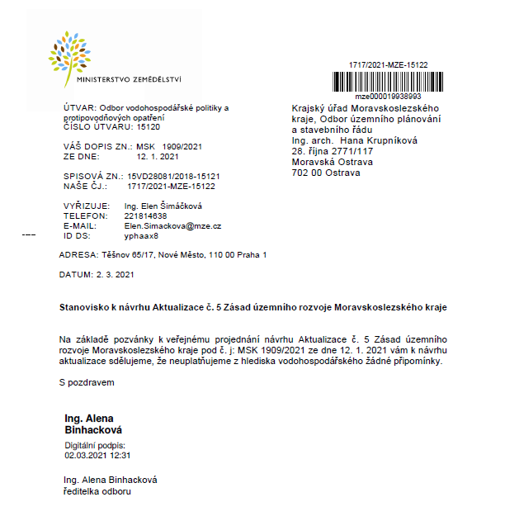
Stanovisko Ministerstva zemědělství č. j. 1717/2021-MZE-15121 ze dne 2. 3. 2021

